BAB IV
HASIL PENELITIAN DAN PEMBAHASAN

4.1 Hasil Penelitian
4.1.1 Gambaran Umum Lokasi Penelitian
  - Berikut ini akan diuraikan subjek penelitian, lokasi penelitian, dan kondisinya. Objek penelitian ini merupakan sebuah lembaga pendidikan yaitu SD Panca Budi Medan yang terletak di Medan Sumatra Utara.
- Sejarah Singkat SD Panca Budi Medan
Sekitar tahun 1967 Unit SD Perguruan Panca Budi didirikan dan diresmikan, bersamaan dengan unit TK dan unit SMP, melengkapi unit SPMA/SPP yang telah berdiri sebelumnya sejak tahun 1961. Unit SD dan Unit SMP menempati Gedung E secara bersama-sama di kompleks Yayasan Perguruan Panca Budi Medan. Latar belakang didirikannya peguruan Panca Budi adalah karena keinginan anak didik Ketua Yayasan Bapak Prof. DR .H. Kadirun Yahya yang secara teratur melakukan aktivitas keimanan/ religi ( melakukan zikir bersama) di kampus Panca Budi, kemudian ada niat untuk mempercayakan pendidikan anak-anaknya di perguruan Panca Budi. Awal berdirinya perguruan Panca Budi tahun 1961 hingga tahun 1997 perguruan Panca Budi tumbuh dengan pesat dan bersifat social, sebab yayasan pasa saat itu focus membimbing aktivitas keagamaan atau urusan religi. Berdasarkan perintah Ketua yayasan, pada tahun 1997 yayasan pendidikan dijalankan dengan profesional, dan perintah itu dilakukan dengan sempurna oleh pengurus yayasan. Dijumpai dengan dibuatnya dua bidang perguruan yang baru yakni Sekolah Menengah Kejuruan (SMK) Bisnis dan Manajemen dan Sekolah Menengah kejuruan ( SMK ) Teknologi dan Industri.

2. Profil SD Panca Budi Medan
Berikut peneliti menyajikan Profil SLB Negeri Jember
a. Identitas sekolah
1) Nama sekolah : SD Panca Budi Medan
2) NPSN : 10210649
3) NSP : 00651770603004
3) NSS : 104076006004
4) Kode Sekolah : 674
4) Jenis sekolah : Swasta
5) Status sekolah : Swasta
6) Alamat sekolah : JL. Jend gatot subroto KM.4,5 Medan
Kelurahan : Sunggal
Kecamatan : Medan Sunggal
Kabupaten/Kota : Medan
Provinsi : Sumatera Utara
Negara : Indonesia
Kode Pos : 20122

b. Data pelengkap
1) Tahun berdiri : 1961
2) Tahun Beroprasi : 1971
3) Status Tanah : Milik Sendiri
4) Luas Tanah : 2.400 m2
c. Kontak Sekolah
1) Telepon / Fax : 08116300044
2) E-mail : medsos_gupab@pancabudi.sch.id
- Visi dan misi SD Panca Budi Medan
  - Visi
Menjadi sekolah dasar unggul tanpa perundungan yang membentuk insan berakhlak mulia, berwawasan global, berprestasi serta memiliki kepedulian terhadap pelestarian lingkungan.
  - Misi
    - Menerapkan proses pembelajaran yang mengarah kepada pembiasaan karakter berbudaya antri, jujur, peduli, percaya diri, tanggung jawab dan disiplin berdasarkan Al-qur'an dan hadits.
    - Menerapkan proses pembelajaran adaptif (sesuai jaman), aktif dan kreatif disetiap mata pelajaran.
    - Mengembangkan pembelajaran berbasis digital.
    - Melatih dan mengembangkan kualifikasi guru dalam mengelolpembelajaran.
    - Menciptakan lingkungan belajar yang nyaman bagi siswa.
    - Melatih dan mengembangkan minat-bakat dan keterampilan untu berpresatasi melalui kegiatan Ekstrakurikuler.
    - Melaksanakan kegiatan-kegiatan peduli lingkungan didalam maupun diluar sekolah.

- Data Siswa SD Panca Budi
Tabel. 4.1 Data Siswa Sd Panca Budi
No | Tingkatan Kelas | Jumlah Siswa | Jumlah Kelas
1. | Kelas IA | 27 Siswa | 4 Kelas
1. | Kelas I B | 25 Siswa | 4 Kelas
1. | Kelas I C | 25 Siswa | 4 Kelas
1. | Kelas I D | 24 Siswa | 4 Kelas
2. | Kelas II A | 42 Siswa | 3 Kelas
2. | Kelas II B | 30 Siswa | 3 Kelas
2. | Kelas II C | 32 Siswa | 3 Kelas
3. | Kelas III A | 24 Siswa | 3 kelas
3. | Kelas III B | 25 Siswa | 3 kelas
3. | Kelas III C | 22 Siswa | 3 kelas
4. | Kelas IV A | 31 Siswa | 2 Kelas
4. | Kelas IV B | 34 Siswa | 2 Kelas
5. | Kelas V A | 26 Siswa | 3 Kelas
5. | Kelas V B | 22 Siswa | 3 Kelas
5. | Kelas V C | 24 Siswa | 3 Kelas
6. | Kelas VI A | 25 Siswa | 3 Kelas
6. | Kelas VI B | 20 Siswa | 3 Kelas
6. | Kelas VI C | 23 Siswa | 3 Kelas
Sumber Data TU SD Panca Budi Medan

- Data Tenaga Pendidik dan Kependidikan
No | Fungsional | Jabatan | Jumlah
1. | Tenaga kependidikan | 1.Kepala Sekolah  2,Wks Kurkulum  3.Wks kesiswaan  4.Peg.Kurikulum  5.Peg.kesiswaan  6.Operator dapodik & bendahara bos | 6
2. | Tenaga Pendidik | 1.Guru kelas  2.Asisten Guru | 32
3. | Total Tenaga Pendidik dan kependidikan |  | 38
Bersumber pada hasil penelitian yang sudah diteliti, sebelum menerapkan terapi ABA pada anak autis, guru di SD Panca Budi Medan tidak menggunakan teknik-teknik khusus dalam menangani anak autis. Sejak penerapan metode ABA pada tahun 2021, dengan adanya siswa yang mengalami kesulitan dalam berinteraksi sosial, guru mulai menggunakan terapi ABA untuk membantu meningkatkan keterampilan sosial tersebut. Oleh karena itu, penelitian ini bertujuan untuk menguraikan pelaksanaan penerapan Applied Behavior Analysis (ABA) dalam meningkatkan interaksi sosial anak autis di SD Panca Budi Medan, yang menjadi fokus utama dalam penelitian ini.
    - Perencanaan Pelaksanaan Metode ABA di SD Panca Budi Medan
Bab ini akan menjelaskan informasi yang dikumpulkan oleh peneliti, yang meliputi observasi, wawancara, dan dokumentasi dari SD Panca Budi Medan, mengenai langkah-langkah penerapan metode ABA oleh guru, penerapan metode ABA, dan asesmen penerapan metode ABA di SD Panca Budi Medan. Anak-anak berkebutuhan khusus dilayani oleh SD Panca Budi yang inklusif di Medan. Menurut Ibu Ika Astuti M.Pd., SD Panca Budi Medan menggunakan Kurikulum Merdeka dan modifikasi kurikulum.
“Kami menggunakan Kurikulum Merdeka dan modifikasi kurikulum yang jelas dan tepat sasaran sesuai dengan tujuan yang diharapkan, sesuai dengan visi dan misi sekolah.”
Para guru menggunakan teknik mengajar standar, termasuk ceramah, sesi tanya jawab, dan sebagainya. Menurut apa yang dikatakan oleh Ibu Ika Astuti M.Pd., khususnya
“Metode yang kami gunakan sama seperti pada umumnya, ada metode ceramah, tanya jawab, dan lain-lain, tapi untuk metode unggulan kami adalah metode ABA.”
Hal ini juga sama seperti yang disampaikan oleh Ibu Deby Noviyanti S.Pd, selaku guru pendamping wali kelas, yang mengatakan,
“Iya, kami menggunakan metode ceramah, tanya jawab, tapi yang sering kami gunakan adalah metode ABA.”
Alasan metode ini digunakan pastilah dengan beberapa pertimbangan, seperti yang dijelaskan oleh Ibu Ika Astuti M.Pd, yang mengatakan bahwa,
“Metode yang dipilih oleh kepala sekolah dan guru berdasarkan banyak pertimbangan dan masukan dari berbagai pihak. Dengan prinsip mengutamakan kontak mata dan ketegasan, metode ini dapat diajarkan kepada anak dan mendapatkan hasil yang cukup efektif terhadap perubahan perilaku anak.”
Selain itu, pendapat dari Ibu Deby Noviyanti, S, Pd , juga memperkuat alasan mengapa mereka menggunakan metode ABA sebagai salah satu metode pembelajaran yang mereka terapkan. Sebagaimana pendapat mereka berikut,
“Jika dilihat dari pengalaman yang sudah-sudah, metode yang biasanya diterapkan seperti metode ceramah dan tanya jawab dirasa kurang efektif, jadi didiskusikanlah lagi metode yang tepat untuk proses pembelajaran.”
“Ya setelah diuji coba ternyata efektif digunakan, anak lebih antusias ketika belajar, guru pun nyaman ketika menyampaikan materi karena anak bisa fokus terhadap guru. ”Yang menjadi inti dari metode ABA adalah ketegasannya, seperti yang dijelaskan oleh Ibu Ika Astuti, M.Pd.
Yang menjadi inti dari metode ABA adalah ketegasannya, seperti yang dijelaskan oleh Ibu Ika Astuti, M.Pd,
“Pendekatan ABA adalah pendekatan ketat yang diterapkan dengan cara yang sama seperti pendekatan lainnya: terdapat sesi penyampaian materi dan sesi tanya jawab. Meskipun demikian, guru akan memberikan pujian atau camilan kecil kepada siswa jika mereka berhasil mengikuti arahan selama pelajaran. Namun, kami menawarkan dukungan jika seorang anak tidak dapat mengikuti instruksi dengan benar. Jika bantuan diberikan tetapi anak tersebut masih tidak dapat mengikuti arahan, biasanya mereka akan menerima coretan sebagai hukuman atau hak istimewanya dicabut. Misalnya, anak-anak yang biasanya diizinkan tidur selama lima menit selama pelajaran tidak akan diizinkan melakukannya.”
Selain itu, Ibu Deby Novianty selaku guru pendamping wali kelas juga menambahkan hal yang berkaitan, yaitu,
“Meskipun metode ABA sangat menekankan kontak mata, bukan berarti kita harus menatap. Karena anak-anak berkebutuhan khusus biasanya lebih sensitif terhadap hal-hal seperti itu, kita harus menatap mata mereka dengan penuh kasih saying.”
Di SD Panca Budi Medan, pendekatan Analisis Perilaku Terapan (ABA) digunakan untuk semua siswa berkebutuhan khusus, bukan hanya untuk anak autis. Namun, seperti yang dijelaskan oleh wali kelas, Ibu Ika Astuti, M.Pd.,
“Metode ABA diterapkan untuk semua anak berkebutuhan khusus, tetapi metode ini sangat efektif untuk anak autis dibandingkan dengan disabilitas lainnya.”
Selain itu, metode ini juga dapat dikuasai oleh para pendidik meskipun mereka bukan sarjana atau lulusan dari fakultas khusus penanganan anak autis, hal ini dipaparkan oleh Ibu Ika Astuti, M.Pd selaku guru kelas yaitu,
“Semua guru bisa menerapkan metode ini karena biasanya guru juga mengikuti pelatihan, seminar, dan mengikuti workshop serta studi banding antar lembaga. Guru mendapatkan banyak informasi dan cara penanganan yang tepat dan sesuai untuk diterapkan kepada anak didik mereka.”
Hal ini senada dengan penuturan Ibu Deby Novianty, S.Pd yaitu,
“Semuanya bisa, dan jika dilakukan dengan konsisten, metode ini akan efektif jika digunakan untuk pembelajaran setiap hari.”
Setelah didiagnosis autisme atau gangguan lain oleh dokter, orang tua yang bijaksana biasanya mempercayakan anak-anak mereka untuk mengenyam pendidikan di SD Panca Budi. Seiring perkembangan masyarakat, SD Panca Budi telah mengubah persepsi masyarakat yang sebelumnya menganggap anak autis hanya "hiasan" dan tidak mampu berkontribusi bagi masyarakat. Masyarakat mulai memahami bahwa anak-anak autis tetap berhak mendapatkan pendidikan dan upaya untuk meningkatkan kualitas hidup mereka. Seorang orang tua bernama Ibu Ellena Rivanca memberikan pernyataan berikut:
“Saya tidak berharap lebih, pak , saya menyadari kekurangan dari anak saya. Tadinya Arsya ingin saya masukkan ke SD umum, namun satu tahun berjalan, dia tidak bisa mengikuti dan tertinggal jauh dengan teman sebayanya di kelas. Jadi saya masukkan ke SD Panca Budi saja karena saya menyadari kekurangan dari anak saya. Saya juga orang awam, tidak tahu sekolah yang bagus bagaimana, pembelajaran yang bagus bagaimana pembelajaranyan. Setelah masuk ke SD Panca Budi ini, saya merasakan beberapa perubahan dari kepribadian anak saya.”
Meskipun ia mungkin dibenci di sekolah negeri, ia mungkin merasa dihargai dan berkembang menjadi anak yang supel dan mudah bergaul di sekolah inklusif di mana semua orang diperlakukan sama. Selain itu, ia terlibat dalam kegiatan edukatif karena kegiatan tersebut disesuaikan dengan kemampuannya di sekolah inklusif. Ia akan sangat senang setelah pelajaran, terutama jika ia belajar dengan memecahkan teka-teki atau hal serupa, lalu mendapat hadiah.
“Saya tahu anak saya memiliki kekurangan, seperti sejak kecil, sejak dia lahir sudah terlihat. Saat itu, saya sebagai orang kota tidak berharap apa-apa dari dia, yang penting dia sehat. Apalagi di lingkungan kota seperti saya, pasti menganggap anak seperti ini hanya sebagai ‘pajangan saja’ seumur hidup. Tapi dengan persepsi orang-orang yang seperti itu, menjadikan saya berpikir agar anak saya bisa menjadi anak yang pada umumnya, walaupun saya sadari tidak akan bisa 100% dia menjadi anak normal. Tapi saya tetap berusaha memberikan pendidikan untuknya. Saya masukkan ke sekolah inklusi sejak tingkat SD, dan alhamdulillahnya sampai saat ini selalu ada perkembangan setiap harinya, entah itu akademiknya maupun perilaku atau adabnya dia.”
Dengan strategi pengajaran yang tepat, seperti pendekatan Analisis Perilaku Terapan yang digunakan di sekolah inklusif, anak autis dapat tumbuh seperti anak-anak lainnya, menjadi mandiri dan memiliki pengetahuan akademis yang memadai. Salah satu hal yang memengaruhi seberapa baik siswa mempelajari materi adalah seberapa baik mereka merencanakan kegiatan belajar mereka. Mengembangkan langkah-langkah pembelajaran, atau kegiatan memproyeksikan apa yang akan dilakukan dalam proses belajar mengajar, merupakan komponen persiapan. Oleh karena itu, merencanakan langkah-langkah pembelajaran memerlukan proyeksi tindakan yang akan dilakukan di sepanjang proses pembelajaran.
Koordinasi komponen pembelajaran membutuhkan persiapan ini. Sebelum memulai pembelajaran, persiapan pembelajaran harus dikembangkan. Kegiatan pembelajaran yang lebih terfokus dan transparan akan dihasilkan dari persiapan yang matang, sehingga lebih mudah mencapai tujuan pembelajaran. Para guru mengikuti langkah-langkah ini, menurut Ibu Ika Astuti, M.Pd.
“Yang pertama pastinya kita harus membuat Modul Ajar , menyiapkan materi yang akan disampaikan, menyiapkan media yang dibutuhkan dalam pembelajaran, menyiapkan ruangan, dan menjalin kontak mata dengan anak.”
Berikut penjelasan rinci mengenai langkah-langkah persiapan yang dilakukan para guru sebelum memulai pembelajaran.
    - Menyiapkan Modul Ajar.
Terkait perannya sebagai pendidik, guru biasanya membuat Modul Pengajaran sebelum memimpin kegiatan pembelajaran. Modul pengajaran adalah kumpulan materi tertulis yang mencakup rencana pembelajaran dan praktik yang dilakukan oleh staf pengajar untuk menyampaikan materi pelajaran. Tujuan pembelajaran yang jelas dan dapat diimplementasikan sesuai dengan situasi terkini harus dipersiapkan sebelum mengembangkan modul pengajaran. Secara praktis, sejauh mana tujuan yang dinyatakan dapat dicapai dapat diukur. Dengan demikian, diharapkan Modul Pengajaran akan berhasil dalam proses belajar mengajar. Ibu Ika Astuti, M.Pd., menjelaskan bahwa setiap kelompok kelas dapat memiliki Modul Pengajaran yang berbeda meskipun berada pada jenjang kelas yang sama karena SD Panca Budi Medan, yang mengembangkan Modul Pengajaran, adalah guru yang kontennya disesuaikan dengan kebutuhan anak-anak.
“Kita biasanya Modul Ajar untuk anak, tentang apa yang akan diajarkan kepada anak tersebut disesuaikan dengan kemampuan yang ada.”
Menggunakan modul ajar berdiferensiasi dimana kita dapat melihat minat bakat dari anak. Masing-masing anak punya kegiatan yang berbeda, tergantung apa yang dibutuhkan anak.”
Modul Ajar digunakan untuk satu pertemuan atau lebih, menurut Ibu Ika Astuti, M.Pd,
“Kita biasanya menggunakan Modul Ajar yang isinya program kegiatan belajar mengajar selama satu pertemuan atau dua pertemuan, tergantung cepat atau tidaknya anak menguasai materi yang diinstruksikan oleh guru.” Jika anak cepat menguasai materi sesuai dengan apa yang diprogramkan dalam Modul Ajar, maka Modul Ajar tersebut dapat berlaku untuk 1 pertemuan, namun jika belum bisa menguasai, Modul Ajar digunakan sampai beberapa kali pertemuan, seperti yang disampaikan oleh,ibu Novi dayanty S.Pd, “Jika anak tergolong lambat belajar, maka Modul Ajar tersebut bisa digunakan untuk beberapa pertemuan sampai anak bisa menguasai materi. Karena pada prinsipnya, guru tidak akan berpindah ke materi lain sebelum anak bisa mandiri menguasai materi atau pembelajaran yang diinstruksikan.”
2. Menyiapkan materi pembelajaran
Bagian penting dari pembelajaran adalah materi. Tanpa materi yang akan diajarkan, kegiatan pembelajaran tidak dapat diselesaikan. Merupakan tanggung jawab guru untuk mempersiapkan materi yang akan diajarkan dalam kegiatan pembelajaran. Tentu saja, guru akan mengetahui apa yang akan dibahas setelah rencana pembelajaran disusun. Oleh karena itu, guru telah menyiapkan materi dalam bentuk buku teks atau modul sebelum memulai pembelajaran. Sebagai wali kelas, Ibu Ika Astuti, M.Pd., dan Ibu Deby Noviyanti, S.Pd., juga menyampaikan hal ini, khususnya
“Materi yang disiapkan biasanya sesuai program yang sudah dibuat di Modul Ajar, yang mencakup 5 hal yaitu komunikasi, sosialisasi, bina diri, akademik, dan motorik.” “Biasanya materi yang disiapkan oleh guru adalah kemampuan menulis, membaca, menempel, berhitung, kemampuan bina diri, dan lain-lain. Jadi sebelum guru mengajar, guru sudah menyiapkan materi tersebut dalam konsep di otak maupun berupa buku atau pedoman yang sudah disiapkan di ruangan.”
3. Menyiapkan media yang dibutuhkan dalam pembelajaran
Media pembelajaran dapat sangat membantu dalam mencapai tujuan pembelajaran lebih cepat selama kegiatan pembelajaran. Media pembelajaran tidak hanya membantu anak-anak memahami apa yang disampaikan guru, tetapi juga membantu mereka memanfaatkan waktu dan tenaga mereka secara maksimal, sehingga pembelajaran menjadi lebih maksimal. Media dapat membantu guru menghemat waktu dan tenaga saat menjelaskan, dan juga dapat membantu siswa lebih memahami. Ibu Ika Astuti, M.Pd., menjelaskan langkah ketiga dalam penerapan metode ABA,
“Media yang dipakai biasanya buku, pensil, pulpen, kertas gambar, kertas lipat, gunting, dan lain-lain. Semuanya sudah harus disiapkan sebelum memulai suatu pembelajaran.”
Media yang digunakan juga harus disesuaikan dengan materi yang disampaikan, seperti apa yang dituturkan oleh Ibu Deby Noviyanti, S.Pd,

“Ya, tergantung materinya apa sesuai Modul Ajar, kadang saya buat mind mapping sederhana untuk menarik perhatian siswa juga.”
4. Menyiapkan Ruangan
Mengelola anak autis membutuhkan ruang khusus di mana anak dapat berkonsentrasi penuh pada guru. Untuk membina hubungan yang lebih erat antara pendidik dan siswa serta memungkinkan pembelajaran sebaik mungkin, area ini diperlukan. Setiap anak sebaiknya diajar oleh satu guru di ruang terpisah. Namun, SD Panca Budi di Medan belum menerapkan hal ini. Sekolah tersebut masih menggunakan ruang bersama yang digunakan oleh beberapa kelas. Akibatnya, bahkan ketika seorang anak sedang tantrum, guru harus berusaha ekstra untuk mendudukkan mereka, menenangkan mereka, dan mencegah mereka meninggalkan ruangan.
Terkait hal ini, Ibu Deby Noviyanti, S.Pd., dan Ibu Ika Astuti, M.Pd., mengatakan,
“Kita menggunakan ruang umum seperti biasanya, dalam satu kelas/ruang diisi oleh siswa dari yang normal dan autis . Itu adalah kelemahannya, seharusnya untuk pengajaran dengan metode ABA ini disediakan ruangan yang khusus agar anak lebih fokus.”
“Iya, ruangannya seperti pada umumnya, hanya saja kita sangat memperhatikan kondisi ruangannya, seperti harus tetap menjaga ventilasi udara keluar dan masuk dengan baik.”
Ruangan harus disiapkan agar anak tahu mereka akan dibawa ke mana dan diajar oleh siapa. Pengetahuan ini penting untuk menjalin kepercayaan dan kedekatan dengan anak autis yang biasanya menutup diri dari lingkungan sekitar.
5.Menjalin kontak mata dengan anak
Kunci dari metode ABA adalah kepatuhan dan kontak mata. Oleh karena itu, sebelum melaksanakan metode ABA, guru harus menjalin kontak mata dengan anak. Kaitannya dengan hal tersebut, Ibu Deby Noviyant, S.Pd menuturkan bahwa,
“Kita mengusahakan agar guru harus menjalin kontak mata dengan anak secara baik karena percuma saja mengajarkan materi kepada anak, sementara fokus dan perhatian anak tidak tertuju pada guru.”
Kontak mata sangat menentukan berhasil atau tidaknya pembelajaran dengan metode ABA, untuk itu semua guru harus dapat menjalin kontak mata dengan anak, sebagaimana dijelaskan oleh Ibu Ika Astuti, M.Pd,
“Dari awal kita harus langsung mengambil alih pandangan anak, jika anak belum bisa fokus dan melihat mata guru, maka guru tidak boleh memulai pembelajaran, melainkan guru harus mengajarkan anak kontak mata sampai anak bisa menatap mata dan memperhatikan apa yang diinstruksikan guru. Dalam menjalin kontak mata, guru sebaiknya menunjukkan ekspresi yang tulus dan pembawaan yang berwibawa, namun tetap tegas tanpa kekerasan. Dengan begitu anak akan patuh dan mau melakukan apa yang diinstruksikan guru.”
Berdasarkan observasi dan wawancara peneliti, guru-guru di SD Panca Budi Medan melakukan langkah-langkah persiapan berikut sebelum menerapkan metode ABA: 1) menyusun rencana pembelajaran. 2) menyiapkan materi yang akan disampaikan. 3) menyiapkan materi pembelajaran. 4) menyiapkan ruang. 5)melakukan kontak mata dengan anak-anak.
    - Pelaksanaan Metode ABA di SD Panca Budi Medan
Suatu kegiatan pembelajaran dapat dikatakan berhasil apabila metode yang telah dipilih dapat dilaksanakan dengan baik dan lancar. Berdasarkan data dari lapangan yang didapatkan dari hasil observasi dan wawancara, pelaksanaan pembelajaran dengan metode ABA di SD Panca Budi Medan sebagai berikut:
- Guru memasuki ruangan
Berdasarkan data dokumentasi dan observasi dari SD Panca Budi Medan, kegiatan pembelajaran dimulai pukul 08.00-11.00 WIB, di mana setiap anak memasuki ruang kelas dan tidak boleh didampingi oleh orang tua. Seperti yang dijelaskan oleh Bapak Hindra Syahputra, S.Kom (Kepala Sekolah), yaitu,
“Untuk proses pembelajaran kita mulai dari jam 08:00 sampai jam 13.00 untuk kelas besar.” Rata-rata peserta didik diantar dan ditunggu sampai perpulangan sekolah karena jarak rumah ke sekolah lumayan jauh. Bapak Kepala Sekolah mengatakan,
“Kebanyakan siswa berasal dari kecamatan Sunggal Kab/Kota Medan, karena letak kita yang berada di dekat Pusat kota dan perbatasan dengan kabupaten deli serdang maka banyak peminat dari daerah sana”
Dengan penuturan beliau dan hasil observasi peneliti yang banyak melihat orang tua ada di depan kelas bahkan ada yang akan menjemput ketika anak nya sudah pulang , penelitipun bertanya kepada Ibu kepala Sekolah apakah hal tersebut diperbolehkan dan tidak mengganggu proses belajar mengajar lalu beliau menjawab,
“Iya kami perbolehkan karena kebanyakan orang jauh kasian kalo antar jemput setiap hari dengan jarak yang jauh. Tapi ketika kelas sudah dimulai biasanya para orang tua menunggunya tidak di depan kelas karena kalo di depan kelas anak kurang fokus dan selalu ingin keluar kelas, jadi para orang tua biasanya nunggu di Halaman sekolah agar tidak terlihat langsung oleh anaknya.
Hal ini dibenarkan oleh wali murid Ibu Ella revance (Ibu dari Arsya ) bahwa,
“Iya setiap hari ditunggu kadang sama saya kadang sama bapaknya tapi kadang juga Arsya bisa ditinggal kalo saya ada kegiatan di rumah”
- Berdoa
Dalam sebuah buku yang berjudul “Doa-Doa Terpilih Munajat Hamba Allah dalam Suka dan Duka” dijelaskan bahwa doa adalah kekuatan. Doa bukan hanya menyembah dan ibadah ia juga pancaran tidak kasat mata ruh pengabdian manusia sebentuk energi terkuat yang dapat dibangkitkan manusia. Pengaruh doa atas tubuh dan jiwa manusia dapat ditunjukkan sebagaimana halnya pengaruh kelenjar sekresi. Hasilnya dapat diukur dalam batas-batas daya layang fisik yang meningkat, kekuatan intelektual yang besar, stamina moral dan pemahaman mendalam tentang realitas yang mendasari hubungan kemanusiaan.
Setelah anak memasuki ruangan, guru membimbing anak untuk berdoa. Doa yang biasa digunakan adalah doa sebelum belajar beserta artinya, yaitu “rabbi zidni ‘ilma warzuqni fahma, āmīn, ya Allah berilah … (nama anak) kesembuhan dan ilmu yang bermanfaat, āmīn.”
Dalam kegiatan ini, guru mewajibkan semua siswa untuk mengikuti doa bersama sembari guru menjelaskan kepada anak bahwa kita hidup di dunia ini butuh Allah, jadi kita harus berdoa. Pernyataan tersebut disampaikan oleh guru kelas Ibu Ika Astuti, M.Pd.
“Kita membiasakan anak untuk berdoa ketika mau melakukan apapun termasuk ketika mau belajar. Tujuannya ya agar anak tau kalau kita hidup itu butuh Tuhan, jadi kita harus berdoa.”

Hal ini juga selaras denga napa yang disampaikan oleh Ibu Deby novianti S.Pd bahwa,
“Iya kita wajibkan untuk semuanya berdoa, tidak boleh ada yang bermain sendiri atau keluar kelas, walaupun anak tidak tau apa fungsi doa, bahkan tidak mengenal kepada siapa mereka berdoa dan memohon tapi kita ajari sedikit demi sedikit.
- Mengucapkan salam
Sebagai makhluk ciptaan Tuhan, sebenarnya potensi agama sudah ada pada setiap manusia sejak ia dilahirkan. Potensi ini berupa dorongan untuk mengabdi kepada Sang Pencipta. Dalam terminologi Islam, dorongan ini dikenal dengan bidayat al-Diniyyat, berupa benih-benih keberagamaan yang dianugerahkan Tuhan kepada manusia. Dengan adanya potensi bawaan ini, manusia pada hakikatnya adalah makhluk beragama.
SD Panca Budi Medan harus menjunjung tinggi ajaran Islam, termasuk salam, sebagai sekolah yang menjunjung tinggi kesalehan siswanya. Anak-anak autis juga diajarkan hal ini. Para guru menyambut anak-anak dan mengajari mereka bagaimana bereaksi setelah berdoa dan memohon kesembuhan. Menurut Ibu Deby Novianty , S.Pd.,
“Iya, hal ini dilakukan agar anak terbiasa mengucapkan salam dan melafadzkan kalimat salam, di samping sebagai keinginan lembaga untuk mengajarkan sedikit banyak tentang syariat agama kepada anak autis.”
Hal ini juga diperkuat dengan pendapat Ibu Ika Astuti, M.Pd,
“Mengucapkan salam dapat memberikan efek tenang kepada anak ketika anak sedang tantrum ataupun malas belajar.”
Ketika peneliti melakukan observasi, peneliti melihat saat anak sedang tidak fokus atau gerakan yang berlebihan sebelum mulai pembelajaran, guru menenangkan anak yang sedang tantrum. Setelah siswa tersebut sedikit tenang, guru memberi salam kepada siswa tersebut. Siswa terlihat lebih tenang dan mau mengikuti pembelajaran.
4. Libatkan anak-anak dan ajarkan keterampilan komunikasi dasar yang berguna dalam kehidupan sehari-hari.
"Selamat pagi," "Apa kabar?" dan menjaga kontak mata adalah cara umum bagi guru untuk menarik perhatian siswa setelah mereka menanggapi sapaan. "Siapa yang mengantarmu ke sekolah pagi ini?" "Sudah sarapan?" "Apa yang kamu makan pagi ini?" "Jam berapa kamu bangun?" dan pertanyaan komunikasi dasar lainnya kemudian diajarkan oleh guru. Menurut Ibu Deby Novianti, S.Pd., interaksi ini memiliki beberapa tujuan, khususnya:
“Ya, harapannya komunikasi tersebut diajarkan agar anak dapat berinteraksi dengan orang lain dan dapat menjawab pertanyaan sederhana dari orang yang menyapa anak autis tersebut.”
Sedangkan menurut Ibu Ika Astuti, M.Pd, tujuan dilakukannya komunikasi sederhana ini yaitu...
“Kami berikan memulai pertanyaan-pertanyaan sederhana agar anak nyaman dulu dengan guru jadi sudah nyaman baru diberi materi.”

5. Masuk materi

Setelah instruksi di atas, guru melanjutkan ke materi yang mencakup lima area yang tercantum dalam modul pengajaran: akademik, pengembangan diri, sosialisasi, komunikasi, dan keterampilan motorik. Keterampilan akademik seperti membaca, menulis, dan matematika diajarkan oleh guru pada presentasi pertama materi. Instruktur kemudian melanjutkan dengan mengajarkan keterampilan pengembangan diri seperti memakai sepatu sendiri, memakai pakaian sendiri, dan membersihkan seragam sendiri. Namun, menurut Ibu Ika Astuti M.Pd., jika materi yang seharusnya sudah dibahas pada saat itu belum selesai, akan dibahas pada pertemuan berikutnya.
“Materi tersebut biasanya diajarkan selama 45 menit. Namun ketika waktunya telah selesai sementara ada beberapa hal yang belum diajarkan, maka materi tersebut akan diajarkan pada pertemuan selanjutnya”.
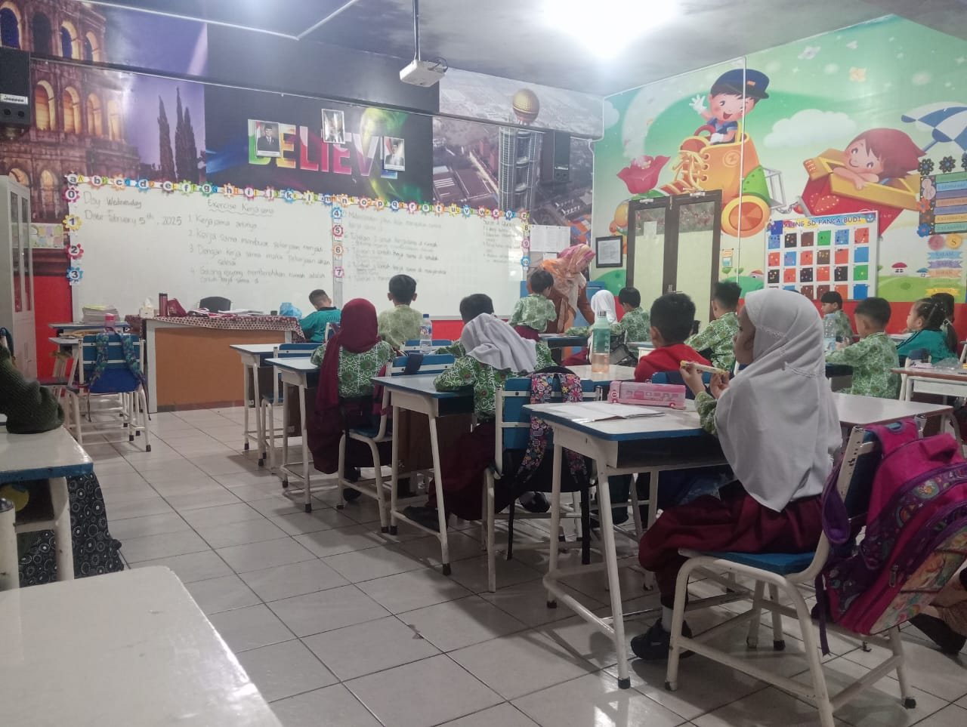
Gambar 4.1 Proses Kegiatan Belajar
6. Guru memberikan nilai (Reward/ Punishment/ Prompt)
Rencana Pelaksanaan Pembelajaran (RPP) berfungsi sebagai panduan tetap untuk semua kegiatan pembelajaran di SD Panca Budi Medan. Setelah anak selesai mengikuti instruksi guru, mereka dapat mengisi kolom di buku khusus yang digunakan guru untuk mengevaluasi perkembangan anak. Dalam penjelasannya, Ibu Ika Astuti, M.Pd., mengatakan,
“Guru mempunyai buku khusus untuk menilai siswa,yang mengalami ASD , biasanya menggunakan nilai A untuk anak yang sudah bisa mandiri melakukan hal yang diinstruksikan, A- untuk anak yang sudah bisa melakukan tapi masih belum baik, P+ untuk anak yang sudah bisa melakukan tapi dengan bantuan, P untuk anak yang masih harus diberikan bantuan untuk melakukan hal yang diinstruksikan.

Untuk penilaian secara langsung yaitu dengan menerapkan kekhasan dari metode ABA yaitu dengan sebuah reward (penghagaan), punishment (hukuman) dan juga prompt (bantuan). Seperti apa yang dijelaskan oleh Ibu Ibu Ika Astuti M.Pd yaitu,

“Untuk penilaian secara langsung terhadap peserta didik, bagi peserta didik yang mampu mengerjakan tugas atau instruksi dari guru dengan baik tanpa bantuan guru biasanya memberikan sebuah reward berupa tepuk tangan ataupun hadiah kecil seperti permen atau diberi hak kecil seperti diperbolehkan jajan sosis di warung tertentu yang disukai olehnya. Namun, ketika peserta didik belum mampu mengerjakan atau melakukan instrusi dengan baik, guru akan memberikan prompt atau bantuan kepada peserta didik namun jika masih salah atau tidak bisa melakukan sesuatu sesuai dengan instruksi, peserta didik akan diberi punishment atau hukuman yang ringan misal dengan sebuah coretan silang ditangan dengan sebuah pulpen ataupun dicabut haknya misalnya dengan tidak diperbolehkan jajan ditempat kesukaannya.”

Selain menjelaskan hal di atas, Ibu Ika Astuti M.Pd. juga menjelaskan terkait ketegasan dalam metode ABA yang digunakan olehnya yaitu,
“Ketika seorang anak tidak mengikuti instruksi yang telah dimodifikasi agar sesuai dengan kemampuannya, ketegasan guru akan bermanfaat jika diterapkan. Anak-anak biasanya tidak mengikuti arahan dengan baik, bukan karena mereka tidak bisa, melainkan karena mereka terkadang teralihkan, lesu, atau bahkan mengantuk. Oleh karena itu, anak-anak biasanya lebih tertantang dan lebih patuh untuk mengikuti atau melaksanakan instruksi guru ketika guru bersikap tegas, terutama ketika hukuman diberikan. Siswa juga lebih bersemangat belajar ketika mereka mengikuti instruksi guru; mereka akan merasa puas dan bersemangat untuk berpartisipasi di kelas.”
Berdasarkan wawancara yang dilakukan oleh peneliti dengan salah satu peserta didik yaitu Arsya kelas besar tingkat SD, dia senang sekali ketika bisa mengerjakan soal dan diberi permen (reward). Ketika peneliti mewawancarai dia apakah dia senang jika mendapat permen dari bu guru lalu dia menjawab,
“Iya seneng, tidak mau dicoret.”
Selain itu, orang tua dari Arsya pun menerangkan bahwa,
“Iya dia kalau habis diajarin apa di kelas, dia langsung cerita, apalagi jika dikasih reward yang biasanya dikasih sama guru, kadang jajan, kadang permen gitu. Langsung cerita tadi dikasih ini karena Arsya bisa menjawab pertanyaan dari bu guru. Dan kalau saya lihat dari anaknya, ketika diberi reward seperti itu, anak saya lebih antusias lagi belajarnya, kadang saya juga tes ulang ketika di rumah dan dia sudah paham apa yang diajarkan tadi di kelas. Kadang juga anak saya ingin belajar untuk pertemuan berikutnya agar bisa menjawab dan mendapatkan reward dari guru.”

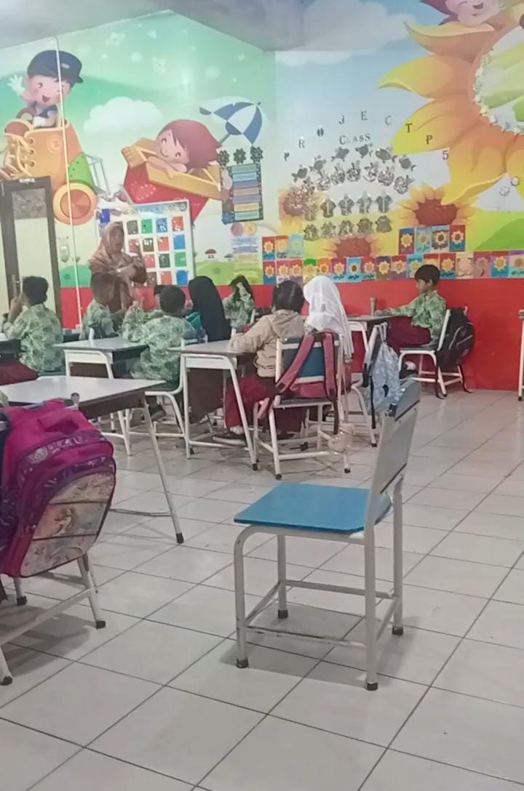
Gambar 4.2 Pemberian Reward
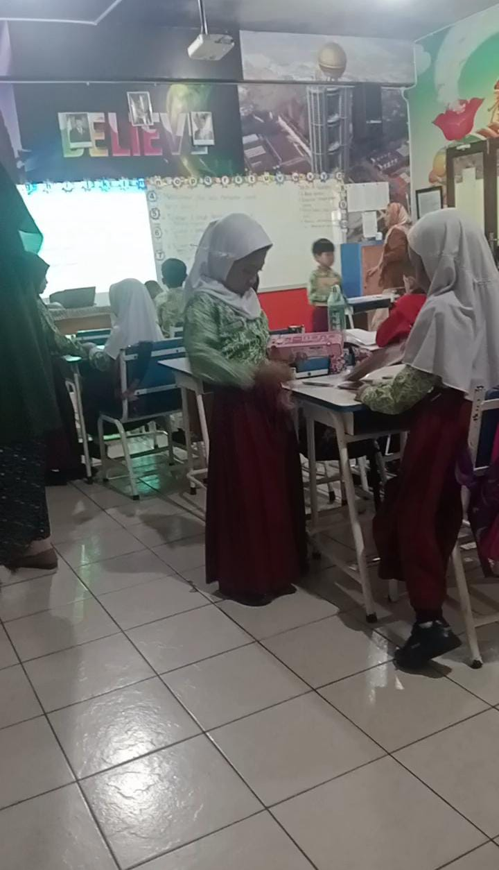
Gambar 4.3 Pemberian Punishment
Dari observasi yang dilakukan oleh peneliti juga ketika peserta didik diberi tepuk tangan ketika berhasil mengerjakan sesuatu dengan baik, dia akan menampakkan wajah yang gembira dan ikut heboh bertepuk tangan ria. Berdasarkan hasil wawancara pribadi dan observasi yang dilakukan oleh peneliti, dapat penulis simpulkan bahwa dalam pelaksanaan metode ABA di SD Panca Budi Medan, guru beracuan pada Modul Ajar kemudian melaksanakan kegiatan pembelajaran dengan urutan:
- Guru memasuki ruangan.
- Berdoa.
- Mengucapkan salam.
- Berinteraksi dengan anak dan mengajarkan komunikasi sederhana yang biasa digunakan dalam kehidupan sehari-hari.
- Masuk materi.
- Guru memberikan nilai.
4.1.4 Evaluasi Pelaksanaan Metode ABA di SD Panca Budi Medan
Dalam proses kegiatan belajar mengajar diperlukan adanya evaluasi untuk menentukan sejauh mana peserta didik telah mencapai tujuan pembelajaran. Berdasarkan hasil observasi dan wawancara, ada beberapa upaya yang telah dilakukan oleh guru dalam mengevaluasi metode ABA, diantaranya:
- Evaluasi Proses
Evaluasi proses dilaksanakan oleh guru selama proses kegiatan belajar mengajar berlangsung. Evaluasi proses dilakukan oleh guru dengan banyak cara, seperti yang disebutkan oleh Ibu Ika Astuti M.Pd, yaitu,
“Untuk evaluasi proses kita biasanya langsung observasi ketika pembelajaran seperti Pengamatan terhadap antusias anak dalam menjalani KBM, pengamatan guru terhadap respon anak ketika ditanya, pengamatan terhadap minat dan motivasi anak untuk belajar.”
Cara evaluasi proses yang lain juga disampaikan oleh Ibu Deby Novianty S.Pd, yaitu,
“Untuk evaluasi proses kita biasanya melakukan pengamatan langsung dengan melihat bagaimana ekspresi anak, apakah anak sudah stabil atau masih labil dan sering mengalami tantrum, pengamatan terhadap anak, pengamatan guru terhadap perubahan sikap anak setelah pembelajaran, pengamatan guru terhadap terhadap minat dan motivasi anak untuk belajar”

Cara evaluasi proses yang lain juga disampaikan oleh Ibu Deby Novianty S.Pd yaitu,
“Untuk evaluasi proses kita biasanya melakukan pengamatan langsung dengan melihat bagaimana ekspresi anak, apakah anak sudah stabil atau masih labil dan sering mengalami tantrum, pengamatan terhadap anak, pengamatan guru terhadap perubahan sikap anak setelah pembelajaran, pengamatan guru terhadap”
- Evaluasi Hasil
Evaluasi hasil biasanya dilakukan oleh guru setelah guru selesai mengajarkan suatu materi kepada anak. Dalam proses belajar mengajar, guru biasanya menginstruksikan kepada anak untuk melakukan sesuatu, misalnya menulis, membaca, mengucapkan huruf vokal, dan lain-lain; kemudian guru memberikan penilaian atas hasil yang dikerjakan oleh anak. Berdasarkan penjelasan Ibu Ika Astuti M.Pd,
“Kalau untuk evaluasinya biasanya kita menggunakan nilai A untuk anak yang sudah bisa mandiri melakukan hal yang diinstruksikan, A- untuk anak yang sudah bisa melakukan tapi masih belum baik, P+ untuk anak yang sudah bisa melakukan tapi dengan bantuan, P untuk anak yang masih harus diberikan bantuan untuk melakukan hal yang diinstruksikan.”
Selain evaluasi hasil dari pemberian nilai pada setiap pertemuannya, SD Panca Budi Medan juga mengadakan tes ulangan tengah semester dan tes ulangan akhir semester, yang nantinya menjadi bahan evaluasi bagi para guru untuk semester berikutnya. Sebagaimana dijelaskan oleh Ibu Deby Novianty S.Pd,
“Untuk evaluasi hasil dilaksanakan seketika setelah anak melakukan apa yang diinstruksikan guru dan dengan hasil tes ulangan tengah semester dan ulangan akhir semester. Ketika hasil evaluasi menunjukkan adanya perubahan atau anak dikategorikan sudah bisa melaksanakan apa yang diinstruksikan oleh guru dengan baik dan tanpa bantuan, maka materi akan ditingkatkan sesuai tingkatan yang dibuat oleh guru.”
Pendekatan ini sangat berhasil membantu anak autis belajar karena menggunakan model pengajaran yang ketat dan transparan sehingga mudah untuk mengukur kemajuan anak. Rata-rata, dua dari lima anak yang ditangani mendapatkan nilai A, satu anak mendapatkan nilai A-, satu anak mendapatkan nilai P+, dan satu anak mendapatkan nilai P. Ini menunjukkan bahwa sekitar 40% anak dapat menyelesaikan instruksi guru secara mandiri dalam waktu yang relatif singkat.
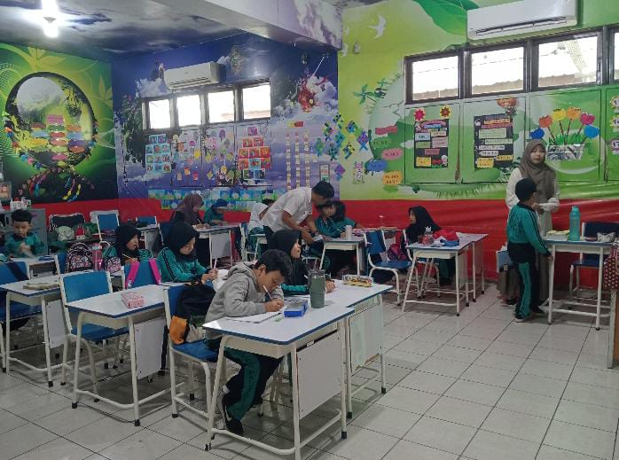
Gambar 4.4 Pelaksanaan Penilaian Akhir Semester
Dari hasil pemaparan di atas, dapat penulis simpulkan bahwa evaluasi pelaksanaan metode ABA di SD Panca Budi Medan meliputi evaluasi proses dan evaluasi hasil belajar mengajar dengan metode ABA. Evaluasi proses meliputi pengamatan selama kegiatan belajar mengajar, sementara evaluasi hasil meliputi penilaian ketika guru selesai menginstruksikan suatu materi, PTS, dan PAS. Dari hasil penelitian diperoleh data bahwa penggunaan metode ini terbukti cukup efektif untuk pembelajaran anak autis dengan tingkat keberhasilan sekitar 40%.
4.1.5 Kelebihan dan Kekurangan Penerapan Metode ABA di SD panca Budi Medan

Berbicara mengenai evaluasi, tentulah ada beberapa kelebihan dalam pelaksanan pembelajaran dengan metode ABA dan kekurangan untuk dijadikan bahan evaluasi agar pembelajaran dengan metode tersebut dapat berjalan dengan maksimal sesuai tujuan yang diinginkan. Kelebihan pembelajaran anak autis dengan metode ABA, sebagaimana yang disampaikan oleh Ibu Deby Novianty S.Pd selaku guru kelas adalah:
“Untuk kelebihannya mungkin metode ini lebih tegas dibanding metode lain, lebih dapat diukur, lebih fokus karena mengutamakan kontak mata, lebih terarah karena berpedoman pada modul ajar yang disesuaikan dengan kebutuhan peserta didik dan tentunya lebih efektif.”
Sementara itu, ada beberapa kelemahan yang bisa dijadikan bahan untuk perbaikan berdasarkan pengalaman guru ketika melaksanakan pembelajaran menggunakan metode ABA. Kelemahan dari metode ABA yang dilaksanakan di SD Panca Budi Medan diantaranya yaitu pengalihan perhatian anak yang kurang efektif seperti yang dijelaskan oleh Ibu Ika Astuti, M.Pd selaku guru kelas yaitu,
“Untuk kekurangan atau kelemahan yang saya alami adalah pengalihan perhatian anak dengan memberikan anak reward berupa jajan, sering dijadikan alasan anak untuk malas belajar atau kondisi anak menjadi tidak stabil dan sering tantrum. Ketika anak menginginkan jajan, mereka beralasan tidak mau melakukan apa yang diinstruksikan agar anak mendapat pengalihan perhatian berupa jajan. Namun demikian, biasanya guru membuat kesepakatan dengan anak bahwa setelah mendapat jajan, anak harus mau belajar dan melakukan apa yang diinstruksikan oleh guru.”
Kendala lain juga dirasakan oleh Ibu Ika Astuti, M.Pd selaku guru kelas beliau memaparkan bahwa,
“Untuk kendala yang sangat saya rasakan adalah jika ada anak yang manja cenderung tidak mau mandiri dan tidak mau berusaha untuk melakukan apa yang diinstruksikan guru, cenderung selalu minta bantuan dalam melaksanakan tugasnya dan tidak mau berusaha mandiri. Hal ini menjadi kebijakan guru untuk menuruti atau tidak menuruti kemauan anak dengan alasan agar anak lebih mandiri. Namun demikian, terkadang ketika guru tidak menuruti kemauan anak, maka anak akan mogok belajar dan tidak bisa dikendalikan.”
Berbeda dengan kendala atau kelemahan di atas, Ibu Deby Novianty S.Pd juga mempunyai kendala sendiri yaitu,
“Untuk kelemahan atau kendala yang saya rasakan yaitu seharusnya ketika metode ABA diterapkan, guru memegang satu siswa saja (face to face) karena untuk metode yang tegas itu harus dilakukan secara konsisten dan agar bisa menjalin kontak mata dengan konsisten kepada satu siswa saja. Jika ada 5 anak yang dipegang oleh guru, biasanya guru kewalahan untuk menjalin kontak mata dengan mereka secara intens.”
Dengan adanya kelebihan dan kekurangan dalam pelaksanaan metode ABA tersebut, guru dapat melakukan evaluasi pribadi untuk perbaikan kegiatan pembelajaran di SD Panca Budi Medan. Akhirnya, guru dapat mengambil kebijakan dan belajar dari kendala ataupun kelemahan metode ABA yang menghambat kegiatan belajar mengajar. Dari penelitian yang dilakukan oleh penulis, kelebihan metode ABA adalah 1) Lebih tegas 2) Lebih fokus 3) Lebih terarah 4) Lebih terukur 5) Lebih efektif. Sementara kekurangan metode ABA adalah 1) Pengalihan perhatian anak yang kurang efektif 2) Anak yang manja cenderung tidak mau mandiri 3) Banyaknya siswa yang dipegang guru.
Dari kelebihan dan kekurangan/kendala yang dirasakan guru tentunya ada faktor yang mempengaruhi berhasil atau tidaknya suatu metode di antaranya:
- Berat atau ringannya gejala, hal ini dijelaskan oleh Ibu Ika Astuti, M.Pd bahwa,
“Berat atau ringannya gejala anak tersebut tentunya sangat mempengaruhi keberhasilan penggunaan metode ABA dalam pembelajaran. Kalau anak tersebut memiliki gejala autis yang berat, kita harus benar-benar ekstra dalam mendampinginya sampai dia bisa tersebut mengikuti instruksi kita, bahkan penggunaan modul ajar untuk pembelajaran anak bisa digunakan sampai 3 kali. Berbeda dengan siswa yang memiliki gejala autis ringan, dia lebih mudah untuk dikontrol.”
- Umur, umur sangat menentukan tingkat keberhasilan. Semakin muda umur anak, semakin besar kemungkinan anak untuk berhasil. Seperti yang disampaikan oleh Ibu Deby Novianty, S.Pd, beliau mengatakan bahwa,
“Umur juga salah satu faktornya, semakin muda umur anak biasanya akan lebih mudah untuk mengarahkannya atau mengambil alih fokusnya.”
- Kecerdasan dan kemampuan bicara dan berbahasa, hal ini disampaikan oleh Ibu Ika Astuti, M.Pd bahwa,
“Makin cerdas anak, makin cepat dia bisa mengungkap hal-hal yang diajarkan kepadanya. Mereka yang fungsi bicara dan berbahasanya baik, tentu saja lebih mampu diajar berkomunikasi.”

4.1.6 Analisis Penerapan Metode ABA dalam Pembelajaran di SD Panca Budi
Metode ABA (Applied Behavior Analysis) yang diterapkan di SD Panca Budi Medan merupakan metode yang menekankan pada kepatuhan dan pengembangan keterampilan penting bagi siswa, khususnya bagi siswa dengan gangguan autisme. Tujuan utama dari penerapan metode ABA ini adalah untuk membangun berbagai keterampilan yang dibutuhkan oleh siswa, mengurangi perilaku bermasalah, serta meningkatkan kemandirian siswa dalam menjalani kehidupan sehari-hari. Selain itu, metode ini bertujuan untuk mengubah perilaku siswa secara bermakna dan mendorong keterampilan yang lebih baik secara keseluruhan.
Dalam pelaksanaannya, guru di SD Panca Budi Medan memaksimalkan kelebihan dari metode ABA dengan cara yang tegas dan fokus pada siswa. Pendekatan ini penting untuk membangun keterampilan utama seperti komunikasi, kemandirian, serta pengembangan sosial dan motorik. Salah satu aspek penting dalam metode ABA adalah prinsip kepatuhan yang digunakan untuk memotivasi siswa agar mereka dapat belajar dengan hasil yang terukur dalam waktu yang relatif singkat.
Berdasarkan observasi yang dilakukan oleh peneliti, serta hasil wawancara dengan para guru, dapat disimpulkan bahwa metode ABA berjalan dengan baik meskipun terdapat beberapa tantangan. Di kelas, guru mengimplementasikan strategi-teknik dalam menerapkan metode ABA, seperti penguatan positif, pemberian reward, dan penekanan pada tugas-tugas yang harus dilakukan siswa dengan konsisten. Misalnya, ketika siswa berhasil menyelesaikan tugas dengan baik, mereka diberikan reward yang dapat meningkatkan motivasi mereka untuk terus belajar.
Namun, terdapat beberapa kendala dalam implementasi metode ini, seperti pengalihan perhatian siswa yang kurang efektif dan kebutuhan untuk berfokus pada satu siswa dalam satu waktu. Meskipun demikian, penerapan metode ABA di SD Panca Budi Medan dapat dikatakan cukup efektif dalam meningkatkan kemampuan akademik dan kemandirian siswa, terutama bagi mereka yang membutuhkan dukungan lebih dalam proses pembelajaran.
Berdasarkan analisis yang dilakukan, dapat disimpulkan bahwa penerapan metode ABA di SD Panca Budi Medan memberikan hasil yang positif dalam membentuk keterampilan penting pada siswa, terutama dalam hal kepatuhan, komunikasi, dan kemandirian. Dengan perencanaan yang matang dan pelaksanaan yang konsisten, diharapkan proses pembelajaran dapat lebih optimal dan bermanfaat bagi siswa dengan kebutuhan khusus.
Pelaksanaan pembelajaran merupakan proses interaksi antara peserta didik dan pengajar yang telah dipersiapkan sebelumnya dalam rangka mencapai tujuan. Dalam pelaksanaan pembelajaran ini, prinsip utama yang harus selalu diingat adalah mengalirkan kompetensi kunci dalam setiap kegiatan dan aktivitas yang berfokus pada peserta didik. Oleh karena itu, hal-hal yang perlu dipertimbangkan dalam pelaksanaan pembelajaran antara lain: pendekatan pembelajaran, metode pembelajaran yang digunakan, tahap-tahap pembelajaran, dan tempat pelaksanaan pembelajaran.
Pendekatan pembelajaran yang digunakan di SD Panca Budi Medan adalah pembelajaran tuntas. Anak diajarkan materi sampai mereka mampu mengerjakan tugas dengan mandiri tanpa bantuan dari guru. Ketika anak diajarkan suatu materi namun masih belum bisa melakukan apa yang diinstruksikan, pembelajaran tidak akan beralih ke materi selanjutnya sampai anak dapat menguasai materi yang sedang diajarkan.
Metode pembelajaran yang digunakan di SD Panca Budi Medan beragam, namun metode yang menjadi andalan guru di sana adalah metode ABA (Applied Behavior Analysis) karena dirasa metode ini cukup efektif untuk mengajarkan anak-anak dengan kebutuhan khusus, seperti anak autis, dalam mengembangkan kemampuan akademik, kemampuan diri, serta keterampilan lainnya.
Adapun tahap pembelajaran yang diterapkan dengan metode ABA di SD Panca Budi Medan terdiri dari beberapa langkah. Pertama, guru memasuki ruangan, kemudian mengajak anak untuk berdoa, mengucapkan salam, berinteraksi dengan anak, serta mengajarkan komunikasi sederhana yang biasa digunakan dalam kehidupan sehari-hari. Setelah itu, guru mulai masuk ke materi yang akan diajarkan. Mengingat pentingnya ajaran agama, khususnya ajaran Islam, maka setiap kegiatan pembelajaran di SD Panca Budi Medan selalu diawali dengan berdoa. Berdoa sebelum memulai pembelajaran memiliki makna penting karena merupakan bentuk doa dan harapan kepada Allah SWT agar peserta didik diberikan kesembuhan dan ilmu yang bermanfaat. Hal ini dilakukan dengan tujuan untuk memupuk spiritualitas dan memperkuat ketakwaan peserta didik sejak dini. Guru menyadari bahwa setiap anak dilahirkan dengan fitrah untuk mengabdi kepada Allah, dan oleh karena itu, meskipun anak-anak ini memiliki kebutuhan khusus, mereka tetap harus diberikan pengarahan agar dapat beribadah dengan baik dan benar.
Setelah berdoa, guru memberikan salam kepada peserta didik, dan peserta didik diwajibkan untuk menjawab salam tersebut. Apabila ada peserta didik yang tidak menjawab salam, guru akan menegur mereka agar menjawab salam, sebagai bagian dari pembelajaran disiplin dalam kehidupan sehari-hari.
Kemudian, guru mengajukan beberapa pertanyaan sederhana untuk memulai komunikasi dengan anak, seperti "Tadi siapa yang sholat subuh?", "Tadi diantar oleh siapa?", atau "Sudah sarapan belum?". Pertanyaan-pertanyaan ini bertujuan agar peserta didik dapat berlatih berkomunikasi, walaupun dengan komunikasi sederhana, sehingga mereka mampu berinteraksi dengan lingkungan sosial mereka.
Setelah komunikasi, guru kemudian melanjutkan untuk mengajarkan materi yang mencakup berbagai aspek penting dalam perkembangan anak, seperti komunikasi, sosialisasi, kemandirian, akademik, dan keterampilan motorik. Pendekatan yang digunakan disesuaikan dengan kemampuan dan kebutuhan masing-masing anak, sehingga mereka dapat mengikuti proses pembelajaran dengan baik dan efektif.

